EMIS 用户手册
目录：
一、浏览器设置
二、国家/地区选择
三、全库搜索
四、公司查询 （上市公司完整信息、中国库非上市公司信息查询）
五、行业
六、宏观经济
七、信息来源
八、仪表盘（Dashboard）

一、浏览器设置
浏览器 | 推荐版本
IE 浏览器 | IE9及以上
谷歌浏览器 Chrome | 第21版及以上
火狐浏览器 | 第12版及以上

登陆网址: http://cn-site.securities.com/

- 国家/地区选择（点击网址、登录之后）
勾选需要查看的国家名称（中国），点击右下角“Continue”
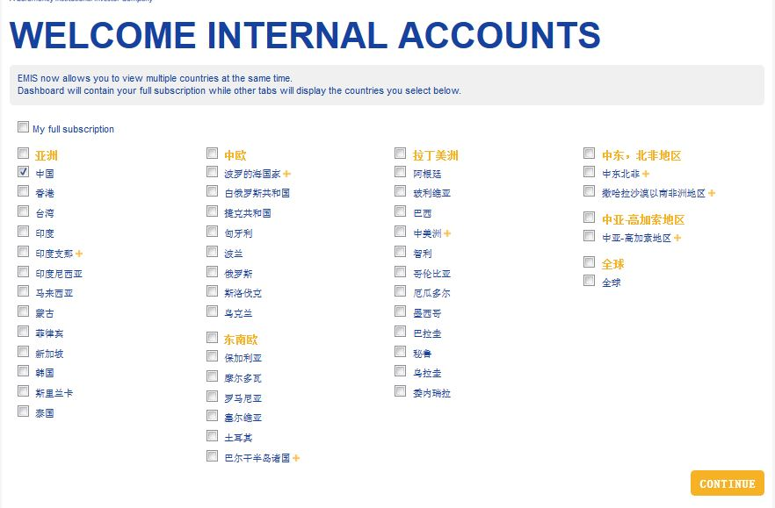

- 全库搜索
同时支持中英文、通配符“and”,”or”, “not”, “near” 及“*”等。
（1）初步设置：在下拉列表的筛选结果中设置时间范围、语言、刊物类型等。
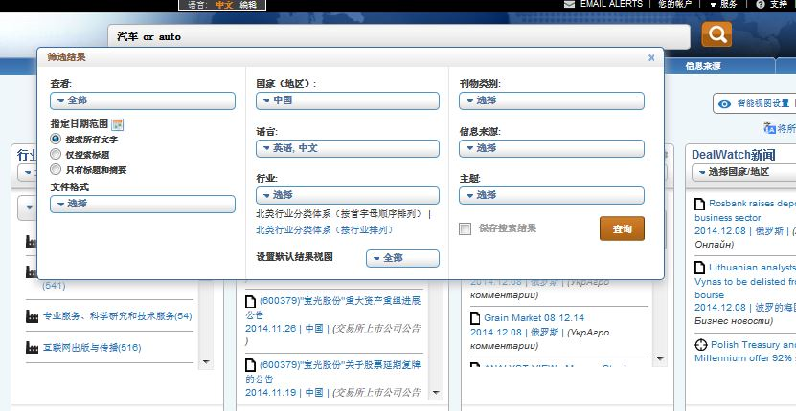
（2）搜索结果：
结果自动归档分类成：公司、文档、行业、统计
点击“文档”，会看到进一步的分类：新闻、分析研究、公司公告、评级等。出现结果比较多的时候，也可以点选左上角“仅搜索标题”这样出现的内容相关性好一些。如果搜索内容比较偏，还是要全文搜索看一看。

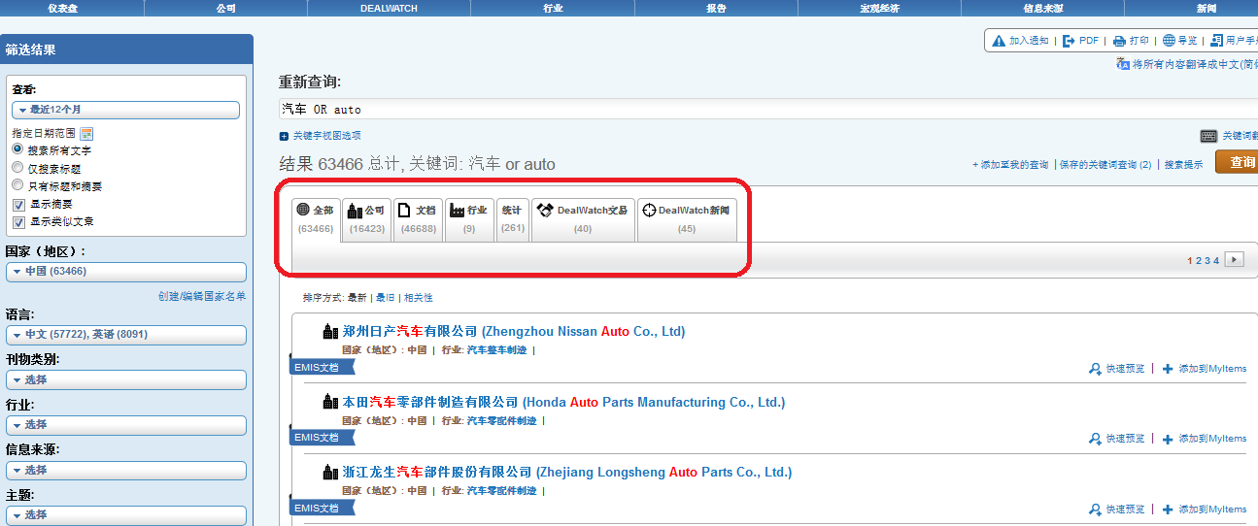
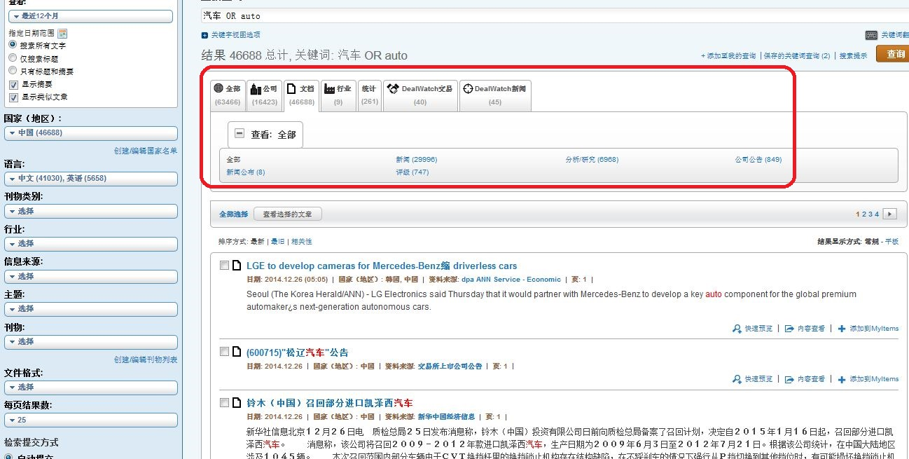

- 搜索时您可以输入想要查找的关键字，用or连接，例如food or “食品” or “食物” （同一关键词中英文名称用or链接,所有关于该关键字的中英文结果都会显示在下面）。两方面不同内容可用and 连接，此处and也可省略用空格代替，例如food and drink，food drink,（food or“食品” or “食物”）(drink or “饮料”or“饮品”)，前两个就只能找出来英文的既关于食物又关于饮料的，最后一个比较长的找到的就是中英文的既关于食物又关于饮料的，两部分比较长时用括号分别括起来。搜索的结果如果是要看报告，点击“文档”-“分析/研究”,然后报告可以根据相关性或者最新性进行排序，分券商报告和第三方报告)
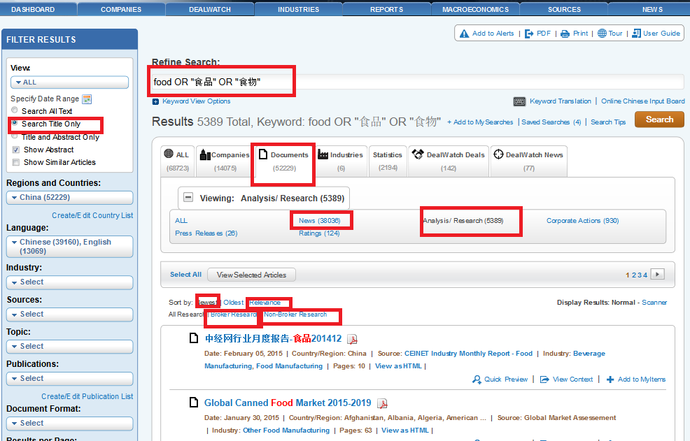
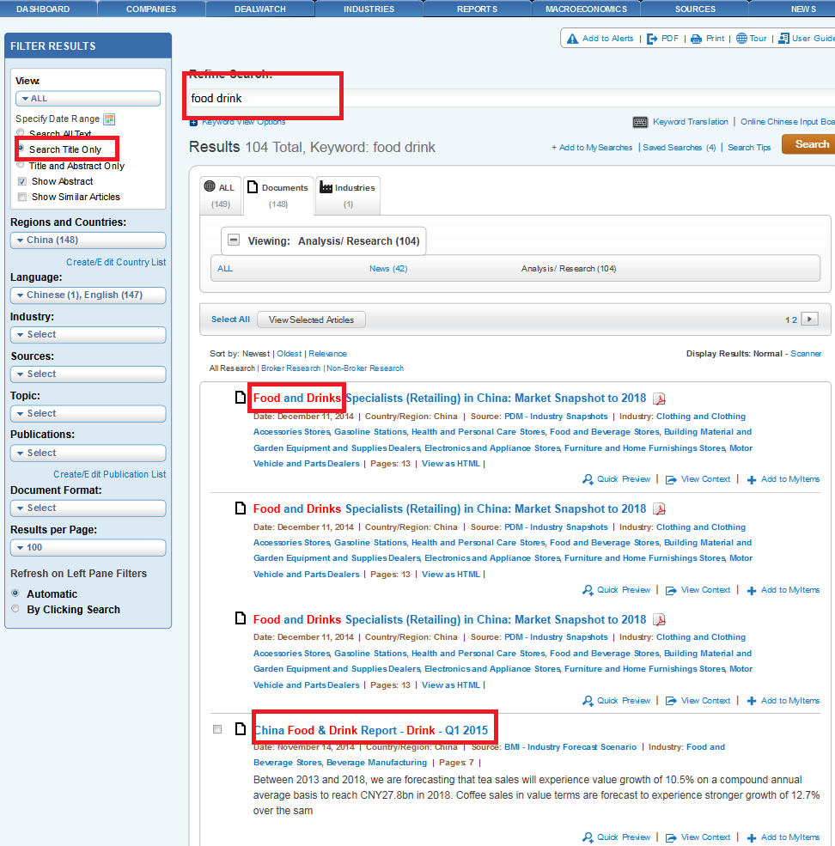
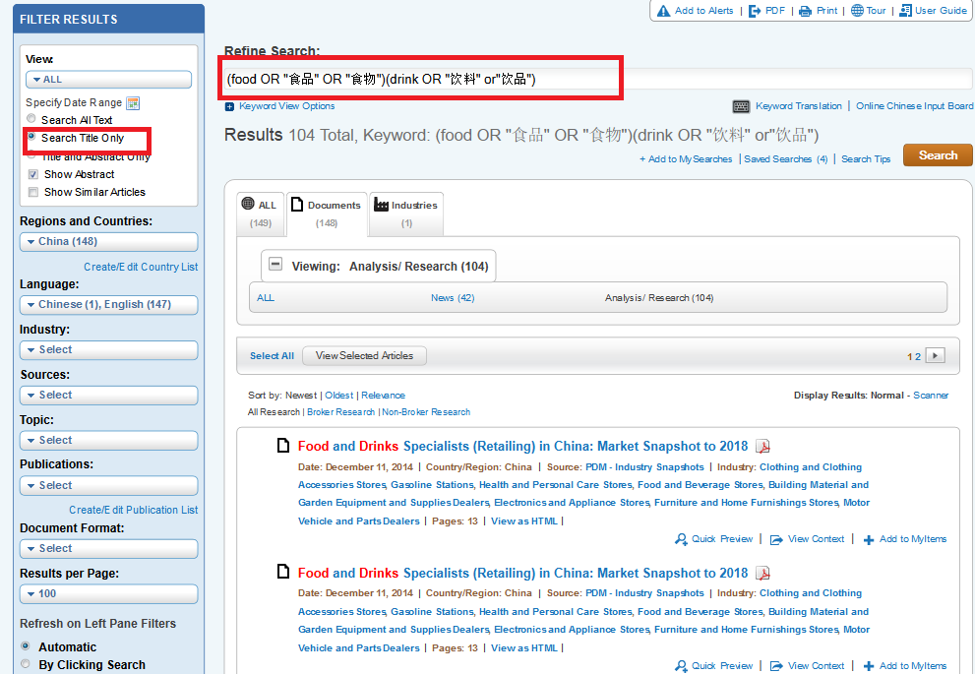
- 如果搜索“食品加工”搜索结果中要使这四个字一起出现而不会分开出现（xx食品xxxx加工xxxxx）在一个标题里面，请在该词组上加上双引号进行搜索。
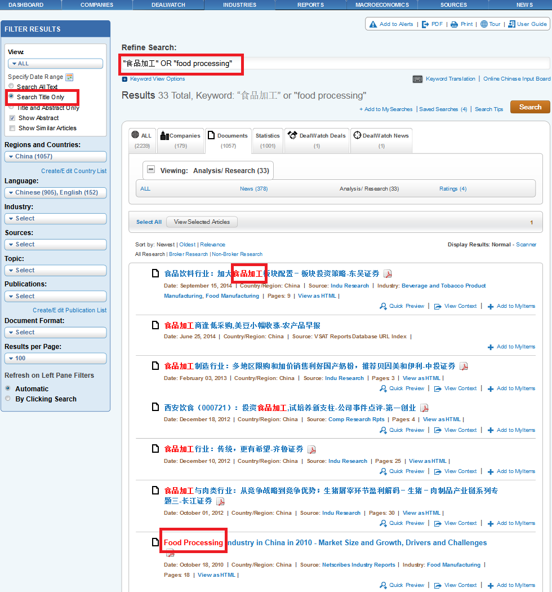

- 如果搜索跟bank相关的内容，可输入bank*,那么与它的引申词如bank, banking ,banker等等有关的内容都会出现。

- 公司查询
（1）将鼠标放在“公司”上，自动会出现一个搜索框，输入公司名称、点击搜索，就可以按名称进行公司查询。
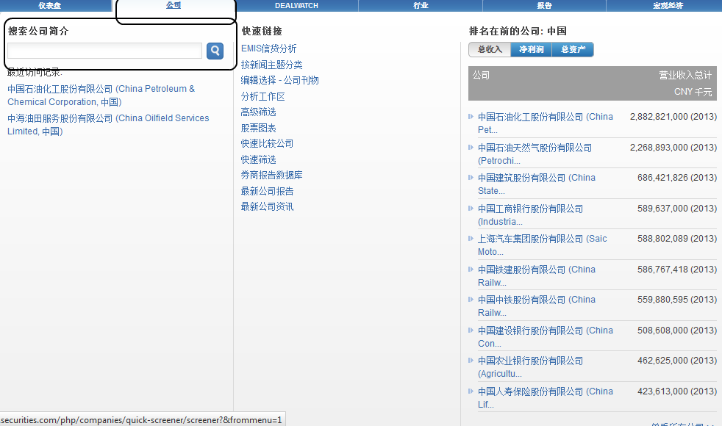
（2） 公司快速筛选
点击“公司”，进入到公司快速筛选界面，可以通过筛选选项，如：国家、行业、财务数据等各项指标对目标公司进行快速筛选。筛选结果在右边列表显示。
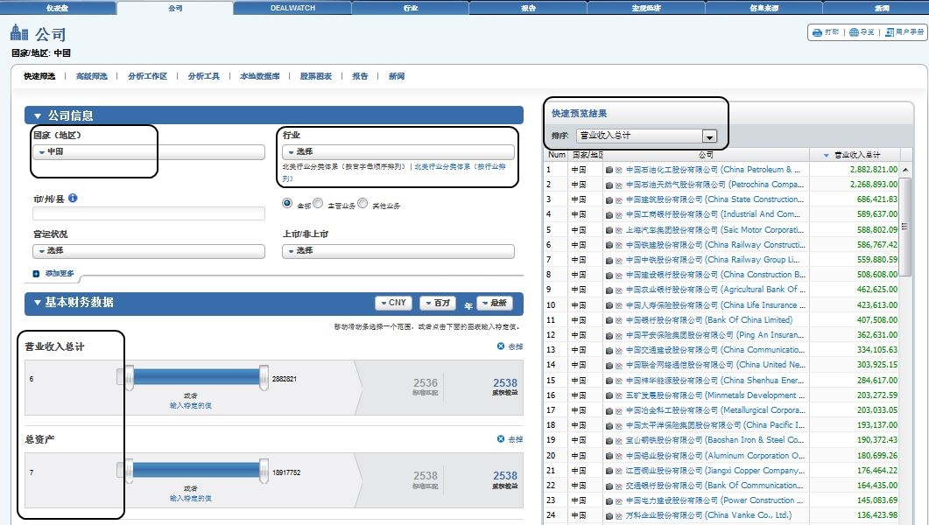

3. 1 上市公司完整信息
快速筛选出公司列表、点击公司名称、进入到公司信息页面。
在公司页面左列是关于该公司所有信息的列表：
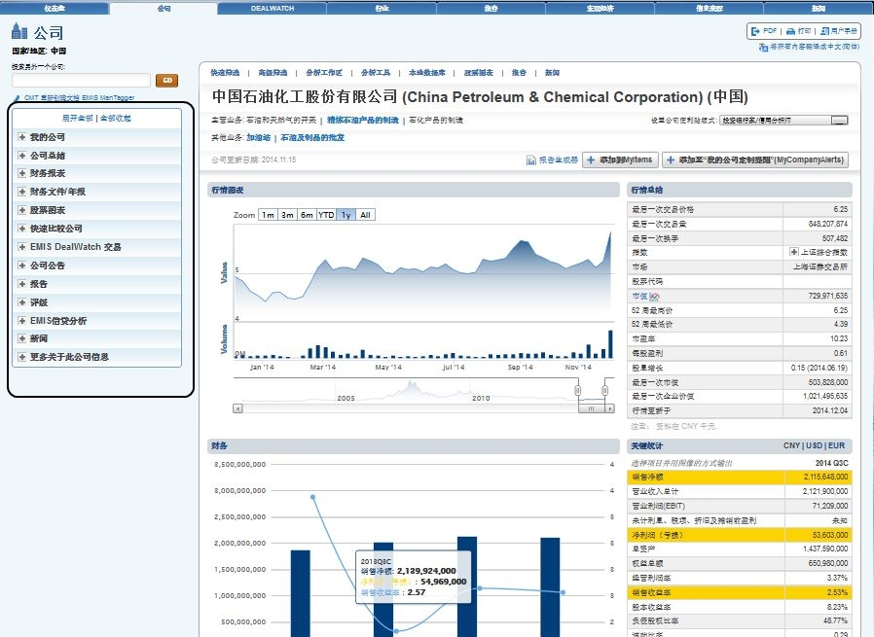

  - 非上市公司信息查询 （中国库）
在“公司”模块下，点击“本地数据库”，可进入“中国公司数据库”，即非上市公司数据库。
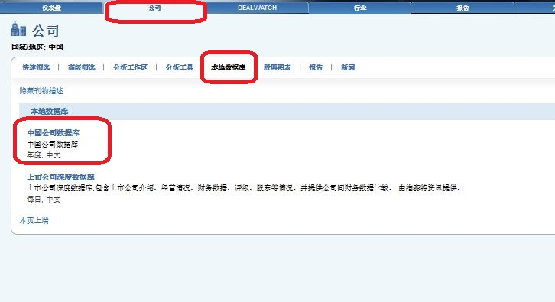
在非上市公司数据库下，可按照“公司名称”、“产品”、“行业”等进行搜索查询。
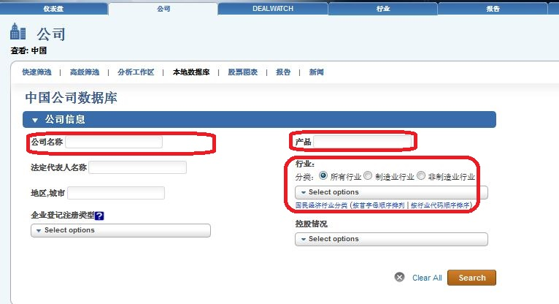
- 行业信息
点击“行业”、进入“所有行业”页面，页面左侧是所有行业列表。选择并点击想要查询的行业名称、进入到某一特定行业页面。
以“食品制造”行业为例，在所有行业列表点击“食品制造”、进入到“食品制造”行业概览页面。在行业名称“食品制造”下方有一系列不同内容栏目：统计、公司、报告、新闻。
统计：该行业所有相关统计数据
公司：该行业下所有相关公司名录
报告：该行业相关研究报告列表
新闻：该行业所有相关新闻
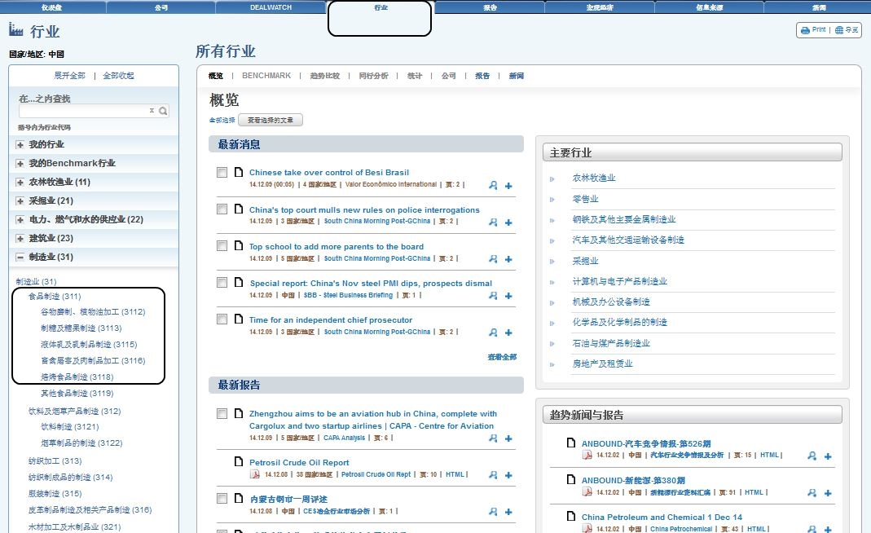

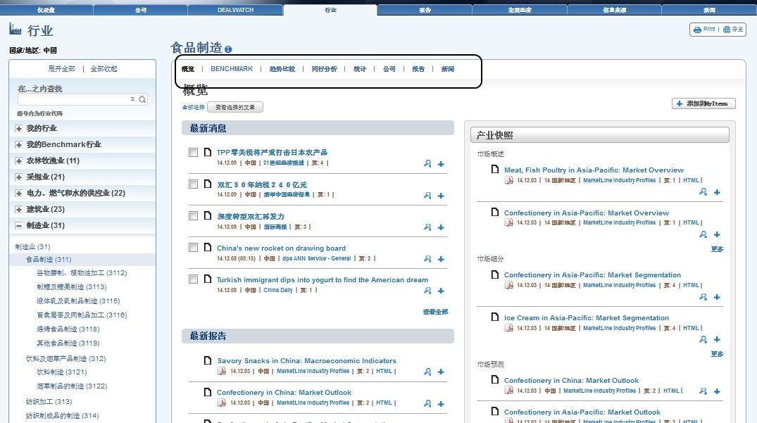

- 宏观经济
宏观经济板块提供7项内容：概览、国家数据、跨国家比较、一致预测、国家风险、报告、新闻
概览：宏观经济主要指标数据及图表、国家风险地图（数据来自邓白氏）、一致预测数据、最新新闻、相关分析报告
国家数据：所查询国家的主要经济指标历史数据
跨国家比较：主要宏观经济指标在EMIS覆盖国家范围内的跨国比较
一致预测：包括一直预测和个人预测
- 一致预测是来自全球20+家投行对主要宏观经济指标的预测数据的加权平均
- 个人预测：20+家投行对宏观经济指标的单独预测数据
国家风险：国家风险地图和来自邓白氏的风险评级数据
报告：所有关于宏观经济的报告列表
新闻：所有关于宏观经济的新闻，可按最新排序、按新闻主题分类查询
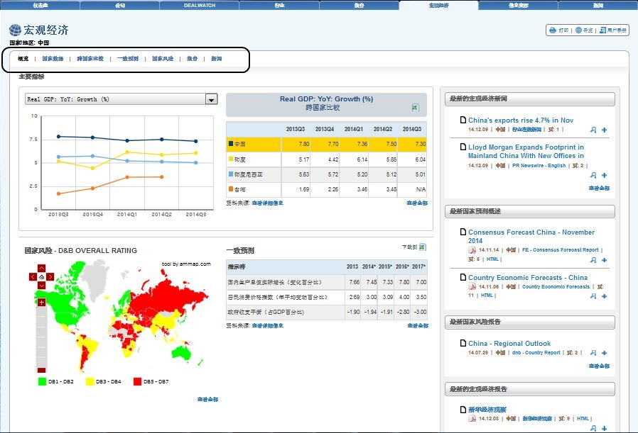
- 信息来源 – 所有报告列表
EMIS数据库中所有内容全部来自第三方供应商，信息来源是所有供应商及其提供内容的列表。
在左侧筛选选项中可按照国家、信息来源、源类型、刊物类别、语言等进行进一步筛选。
在“信息来源”下拉列表、可查看所有供应商名录，点击供应商名称即可查询该供应商在EMIS中提供的所有内容。
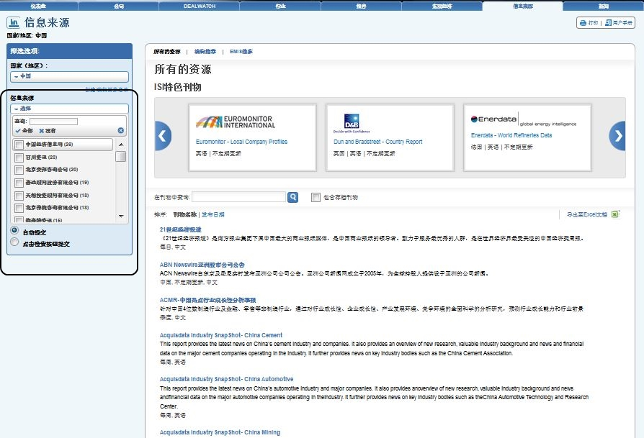

- 仪表盘（ Dashboard）是EMIS数据库默认主页界面
（1）仪表盘是供用户自定义设置的小工具：
建立个人页面
设置自己关注的行业、公司、刊物等
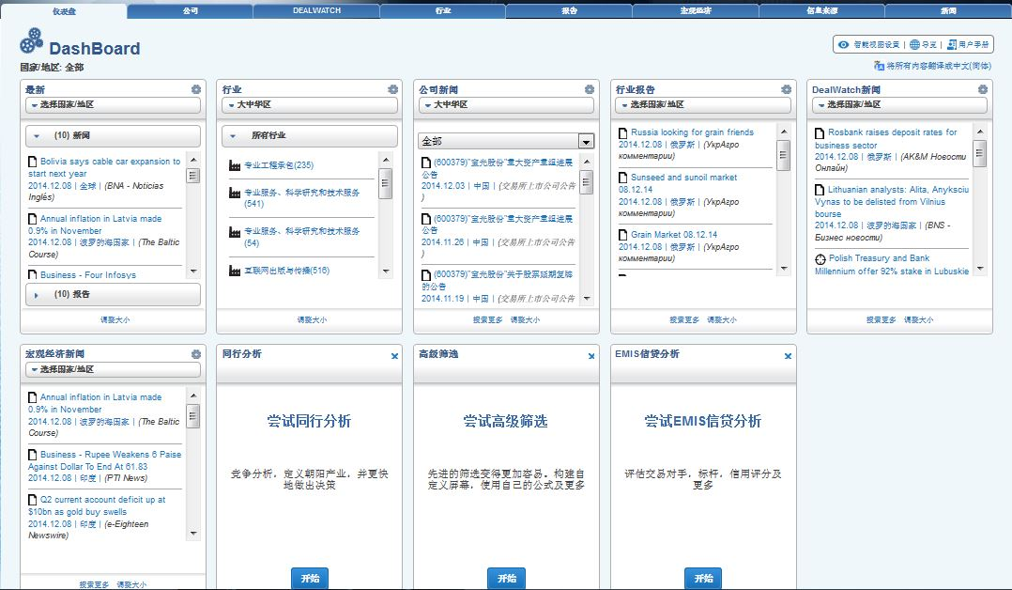

（2） 仪表盘工具框自定义设置
将鼠标放在每个工具框右上角齿轮装标志上、选择“编辑”，勾选想要关注的行业、点击“保存”即可。
